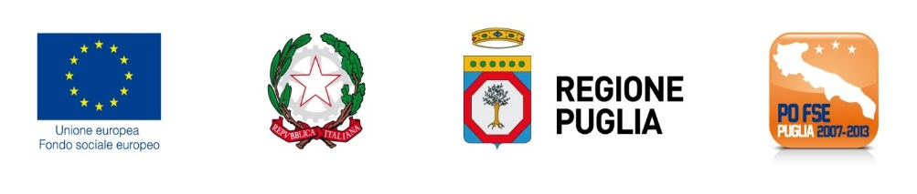

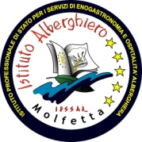

**ISTITUTO PROFESSIONALE DI STATO  
PER I SERVIZI DI ENOGASTRONOMIA E OSPITALITA’ ALBERGHIERA***- ISTITUTO ALBERGHIERO MOLFETTA -****Corso Fornari, 1 ~ 70056 Molfetta ~ Tel. 080/3345078- Fax 080/3342308  
C.F. 93249230728 ~ Cod. Istituto BARH04000D- Codice Univoco UF3N40  
www.alberghiero.net e-mail: barh04000d@istruzione.it - alberghieromolfetta@libero.it  
Istituto accreditato presso la Regione Puglia – settore Formazione Professionale per la Formazione Superiore, per la Formazione Continua, per l’Area Svantaggio***

**percorsi per le competenze trasversali e per l’orientamento - a.s.2019/20**

**Classe 5^ sez IPEN – ENOGASTRONOMIA**

|  |  |
| --- | --- |
| **SCHEDA VALUTAZIONE STUDENTE** | |
| Studente:  Corso: | Ente/Azienda:  Responsabile:  Qualifica: Responsabile Legale |
| Attività in aula dal  ore frequentate | Attività in azienda dal  Ore di attività in azienda |

|  |
| --- |
| **LIVELLI** |
| **1 (VOTO 3 - 4 – 5) :** non è in grado di |
| **2 (VOTO 6 ) :** è in grado, se guidato, di |
| **3 (VOTO 7 – 8) :** è in grado di |
| **4 (VOTO 9 – 10) :** Possiede una spiccata autonomia nel |

**Modulo LINGUA INGLESE: Foodallergies and intolerances**

|  |  |  |
| --- | --- | --- |
| LIV. | FOCUS | COMPETENZE |
|  |  | Strategie di comprensione di testi comunicativi semplici scritti, orali e multimediali.  Strategie di produzione di testi comunicativi semplici scritti e orali(monologo e interazione) anche con l’ausilio di strumenti multimediali.  Strutture morfosintattiche adeguate al contesto d’uso e che conferiscono coerenza e coesione al discorso. |
| Padroneggiare la lingua inglese per scopi comunicativi, utilizzando anche i linguaggi settoriali relativi ai percorsi di studio per interagire in diversi ambiti e contesti professionali |

**Modulo Lingua Francese: : La France en matière de coquillages**

|  |  |  |
| --- | --- | --- |
| LIV. | FOCUS | COMPETENZE |
|  | - Lessico afferente alle eccellenze francesi in materia di frutti di mare  - L’ostricoltura e la mitilicoltura francese sulla costa mediterranea, atlantica e sulla Manica | Esprimersi ed interagire in FLE per presentare l’ostricoltura e la mitilicoltura francese nelle regioni la cui economia vanta eccellenze nel settore.  Orientarsi nella visita di siti Internet di grossisti francesi specializzati nella distribuzione di frutti di mare |

**Modulo ITALIANO e STORIA : : IL cibo nell’età della globalizzazione**

|  |  |  |
| --- | --- | --- |
| LIV. | FOCUS | COMPETENZE |
|  | Società consumistiche, abbondanza e cattiva qualità dei cibi.  Sviluppo sostenibile, tutela della salute e corretti comportamenti alimentari  Fast Food e Slow Food  Tradizioni e caratteristiche di alcuni prodotti europei, presidi Slow Food | Riconoscere le linee essenziali della storia delle idee e della cultura materiale  Collegare concetti e contenuti in chiave multidisciplinare  Padroneggiare gli strumenti espressivi ed espositivi indispensabili per gestire la comunicazione scritta |

**Modulo SCIENZA E CULTURA DELL’ALIMENTAZIONE**: **Allergie e intolleranze**

|  |  |  |
| --- | --- | --- |
| LIV. | FOCUS | COMPETENZE |
|  | Riconoscere analogie e differenze tra allergie e intolleranze alimentari.  Conoscere le cause dell’intolleranza al lattosio e della celiachia.  Conoscere gli additivi che più frequentemente sono coinvolti in episodi di allergie/intolleranze alimentari |  |
|  |
| Agire nel sistema di qualità relativo alla filiera produttiva di interesse.  Applicare le normative vigenti, nazionali ed internazionali in fatto di sicurezza, trasparenza e tracciabilità dei prodotti.  Controllare ed utilizzare gli alimenti e le bevande sotto il profilo organolettico,merceologico, chimico-fisico, nutrizionale e gastronomico. |

**Modulo DTAR :** – **I marchi di tutela e i prodotti a km 0**

|  |  |  |
| --- | --- | --- |
| LIV. | FOCUS | COMPETENZE |
|  | Conoscere l’evoluzione e le caratteristiche dei consumi alimentari  Conoscere i prodotti a km0  Esaminare gli aspetti fondamentali delle filiere corte e degli itinerari enogastronomici | Operare nel sistema produttivo valorizzando la cultura enogastronomica legata al territorio e alle tradizioni locali in armonia con l’ambiente.  Applicare le normative che disciplinano i processi dei servizi, con riferimento alla tutela e alla valorizzazione dell'ambiente e del territorio. |

**Modulo Laboratorio DI CUCINA: “ Itinerario Enogastronomico tra i prodotti tipici Europei “**

|  |  |  |
| --- | --- | --- |
| LIV. | FOCUS | COMPETENZE |
|  | Comprendere il valore culturale del cibo e rapporto tra gastronomia e società.  Conoscere i prodotti enogastronomici e tutela del marchio di qualità.  Conoscere gli alimenti con certificazione DOP e IGP e piatti delle tradizioni locali.  Conoscere le aziende locali che hanno riscoperto e valorizzato la tradizione culinaria e i prodotti tipici.  Conoscere i metodi di cottura e le tecniche di preparazione della cucina europea tradizionale.  Tecniche di cucina | Valorizzare e promuovere le tradizioni locali, nazionali e internazionali individuando le nuove tendenze di filiera.  Predisporre menu coerenti con il contesto e le esigenze delle tradizioni locali europee, anche in relazione a specifiche necessità dietologiche.  Adeguare e organizzare la produzione e la vendita in relazione alla domanda dei mercati, valorizzando i prodotti tipici. |

**Modulo aziendale**

|  |  |  |
| --- | --- | --- |
| LIV. | FOCUS | COMPETENZE |
|  | Comportamento generale e disponibilità  Conoscenze professionali nel settore di attività  Stile proprietà, ordine  Correttezza  Spirito di gruppo  Rapidità  Metodo e precisione | Saper operare con etica professionale  Saper gestire il rapporto con il cliente  Saper rispettare le gerarchie all’interno dello staff  Saper operare in team condividendo gli obiettivi aziendali. |

**VALUTAZIONE COMPLESSIVA FINALE (azienda-scuola)**

**(TOTALE VOTI/7 ) /10**

Molfetta,……giugno2020

**Il Dirigente Scolastico**

Prof. Antonio Natalicchio